**ANDROID PROGRAMININ ADI: KONUS-YAZDIR**

**ÖĞRENCİLER**

Fethiye Sultan Özpehlivan-10100802006 (İ.Ö)

Ayşenur Açıkgöz-10100802044 (İ.Ö)

**PROGRAMIN AMACI:** Google Api’leri kullanılarak internete bağlı olduğunda telefonumuz programın Ana Sayfa’sında yer alan mikrafon butonu tıklandığı zaman bir başlama sesinden sonra konuşulduktan sonra söylenen kelimeler metine dönüştürülüp mail ya da sms olarak gönderilmeye hazır hale gelmektedir. Gene programın Ana Sayfasında yer alan  **SMS GÖNDER** butonu tıklanarak mesaj ya da Whatshapp seçeneklerinden biriyle istediğimiz kişiye mesajımızı gönderebilir. Y a da **MAIL GÖNDER** butonu tıklanarak telefonumuzun bağlı olduğu gmail hesabımız üzerinden istediğimiz kişiye mail gönderme işlemi yapılmaktadır. Program Ana Sayfamız ve kodlarımız aşağıdaki gibidir.

**EKRAN GÖRNTÜLERİ**

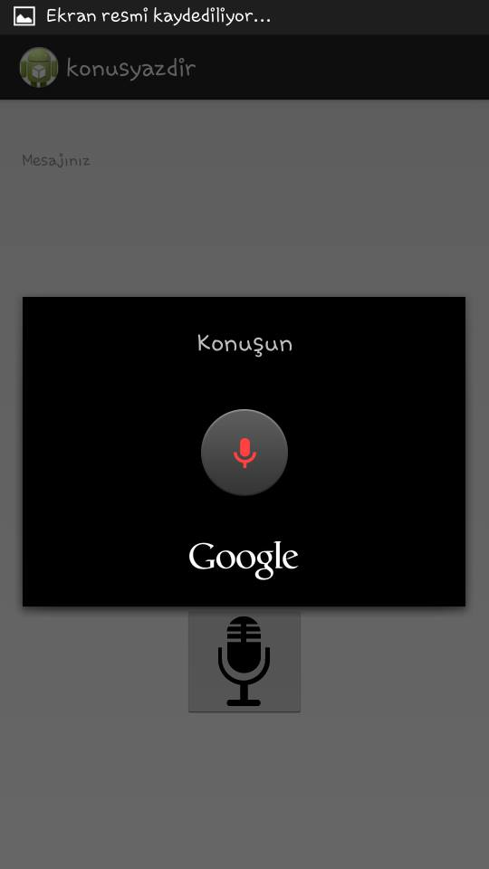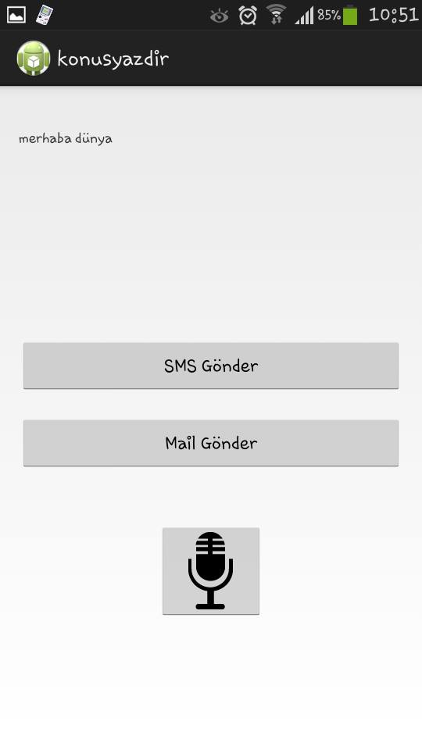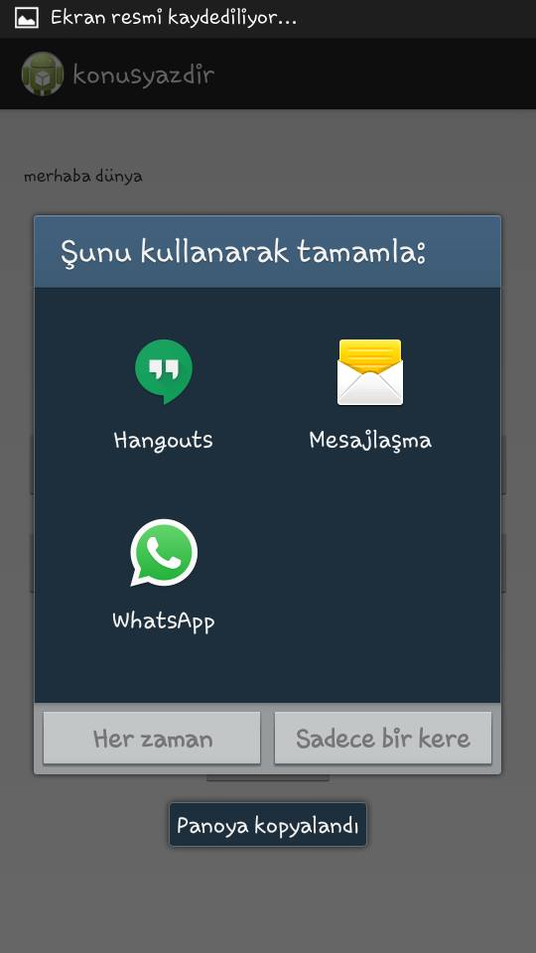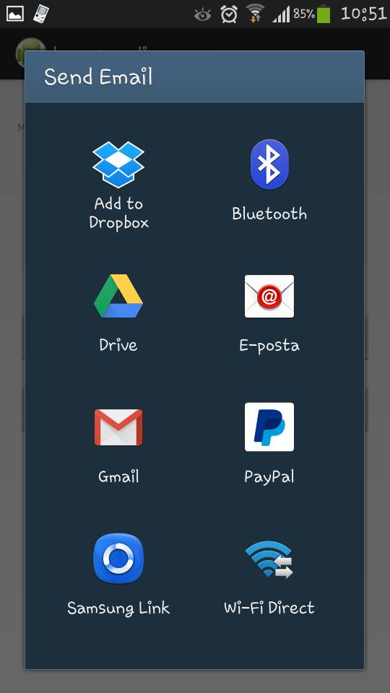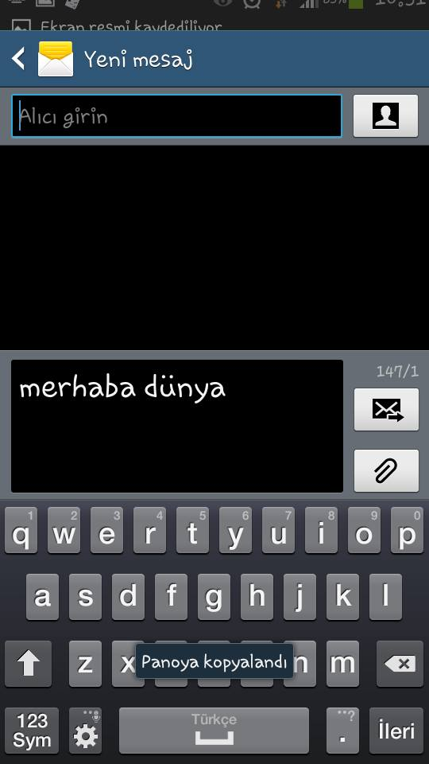

**MAIN ACTIVITY**

package com.example.konusyazdir;

import android.support.v7.app.ActionBarActivity;

import java.util.ArrayList;

import android.app.Activity;

import android.content.ActivityNotFoundException;

import android.content.Intent;

import android.os.Bundle;

import android.speech.RecognizerIntent;

import android.view.Menu;

import android.view.MenuItem;

import android.view.View;

import android.view.View.OnClickListener;

import android.widget.ImageButton;

import android.widget.TextView;

import android.widget.Toast;

import android.net.Uri;

import android.widget.Button;

import android.widget.EditText;

public class MainActivity extends ActionBarActivity {

protected static final int RESULT_SPEECH = 1;//konusma sonucuna varsayilan olarak 1 atanarak deger atamalari gerceklestirilir

public TextView txtYazi;

private ImageButton btnKonus;

//tanimlamalar

@Override

protected void onCreate(Bundle savedInstanceState) {

//Android in calısma methodu

super.onCreate(savedInstanceState);

setContentView(R.layout.activity_main);

btnKonus=(ImageButton)findViewById(R.id.btnKonus);

txtYazi=(TextView)findViewById(R.id.txtYazi);

//buton ve metin kutusu tanimlamalari

//butonumuzu ve yazi alanimizi tanimladik. simdi butona tıklayinca gerceklesecek kodlar...

btnKonus.setOnClickListener(new View.OnClickListener() {

public void onClick(View v) {

//listener bekleyici click olduğunda yapılacaklar konusma butonuna tıklandığı zaman

// TODO Auto-generated method stub

Intent intent = new Intent(RecognizerIntent.ACTION_RECOGNIZE_SPEECH);

//intent sayfalar arası geçiş yapıyoruz konusma sayfasina geciyoruz

intent.putExtra(RecognizerIntent.EXTRA_LANGUAGE_MODEL, "tr");

//baska bir fonksiyon arası gecis yapiyoruz dilin ayarlamasini yapiyoruz

//yapilacak islemler icin gerekli intent tanimlamasi ve kodu

try {

startActivityForResult(intent, RESULT_SPEECH);

//startActivity fonksiyonuna kayit ettigimiz sesi gonderiyoruz

//startActivityForResult metodu ile donen degeri aldiracagiz.

txtYazi.setText("");

//yaziyi en basta bos getirir

} catch (ActivityNotFoundException a) {

//hata verirse calisacak kisim

Toast t = Toast.makeText(getApplicationContext(),

//ekrana mesaj yazdirma c# da ki mesaj box gibi

"Aygitiniz bu uygulamayi desteklemiyor",

Toast.LENGTH_SHORT);

//mesajin uzunlugu kadar gosterim suresi ayarlamasi yapiliyor

t.show();

}

}

});

//mail

//mail butonu click oldugu zaman olacak islemler

((Button) findViewById(R.id.send_mail)).setOnClickListener(new OnClickListener() {

@Override

public void onClick(View v) {

final String mesaj = txtYazi.getText().toString(); ////txt ye girilen deger okunur

Intent intent = new Intent(Intent.ACTION_SEND);// gonder methoduna gidiyoruz

intent.setType("text/html");//yolladigimiz veri tipini tanimliyoruz

intent.putExtra(Intent.EXTRA_EMAIL, new String[] { "" });//gonderecegimiz mail adresi programdan girilmis

intent.putExtra(Intent.EXTRA_SUBJECT, "");// mail de konu olarak secilecek deger

intent.putExtra(Intent.EXTRA_TEXT, mesaj);//gonderilecek maildeki mesaj

startActivity(Intent.createChooser(intent, "Send Email"));//mail gonderilme islemi yapiliyor

/* Intent smsIntent = new Intent(Intent.ACTION_VIEW);

smsIntent.putExtra("sms_body","Ja")*/

}

});

//

//sms atma begin

((Button) findViewById(R.id.send_sms)).setOnClickListener(new OnClickListener() {

@Override

public void onClick(View v) {

String smsNumber = "";//programdan gonderilecek numarayi giriyoruz

final String mesaj = txtYazi.getText().toString(); ////txt ye girilen deger okunur

Uri uri = Uri.parse("smsto:" + smsNumber); //girilen telefon numarasini kullanmak icin yapilan islem

Intent intent = new Intent(Intent.ACTION_SENDTO, uri);//sms gonderme methodu

intent.putExtra("sms_body", mesaj);//sms body alanina mesaj girilir

startActivity(intent);// start activity baslatilir

}

});

//sms atma son,

}

@Override

protected void onActivityResult(int requestCode, int resultCode, Intent data) {

// TODO Auto-generated method stub

super.onActivityResult(requestCode, resultCode, data);

//Burdan sonraki bolumler konusulani yaziya aktarmak icin...

switch (requestCode) {

case RESULT_SPEECH: {

if (resultCode == RESULT_OK && null != data) {

//konusma gerceklestirilirse o konusma mesaja txt ye donusturulur gerceklestirilmezse donusum gerceklestirmez

ArrayList<String> text = data

.getStringArrayListExtra(RecognizerIntent.EXTRA_RESULTS);

txtYazi.setText(text.get(0));

}

break;

}

}

}

@Override

public boolean onCreateOptionsMenu(Menu menu) {

// Inflate the menu; this adds items to the action bar if it is present.

getMenuInflater().inflate(R.menu.main, menu);

return true;

}

@Override

public boolean onOptionsItemSelected(MenuItem item) {

// Handle action bar item clicks here. The action bar will

// automatically handle clicks on the Home/Up button, so long

// as you specify a parent activity in AndroidManifest.xml.

int id = item.getItemId();

if (id == R.id.action_settings) {

return true;

}

return super.onOptionsItemSelected(item);

}

}

**XML VERSION**

<?xml version="1.0" encoding="utf-8"?>

<manifest xmlns:android="http://schemas.android.com/apk/res/android"

package="com.example.konusyazdir"

android:versionCode="1"

android:versionName="1.0" >

<uses-sdk

android:minSdkVersion="8"

android:targetSdkVersion="21" />

<application

android:allowBackup="true"

android:icon="@drawable/ic_launcher"

android:label="@string/app_name"

android:theme="@style/AppTheme" >

<activity

android:name=".MainActivity"

android:label="@string/app_name" >

<intent-filter>

<action android:name="android.intent.action.MAIN" />

<category android:name="android.intent.category.LAUNCHER" />

</intent-filter>

</activity>

</application>

</manifest>